# RSA证书使用规范C#

## 一 证书申请与下载

商户需在商家后台发起业务申请，选择证书申请【如图1.1】。待商管人员审核通过后可在支付管理-证书下载板块下载证书【图1.2】

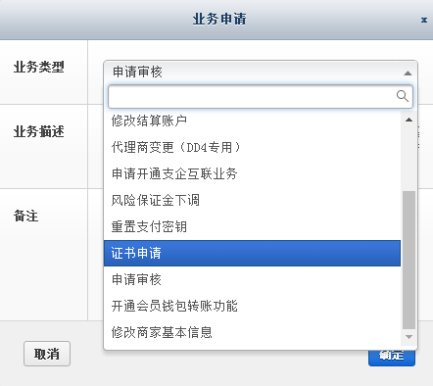

图1.1

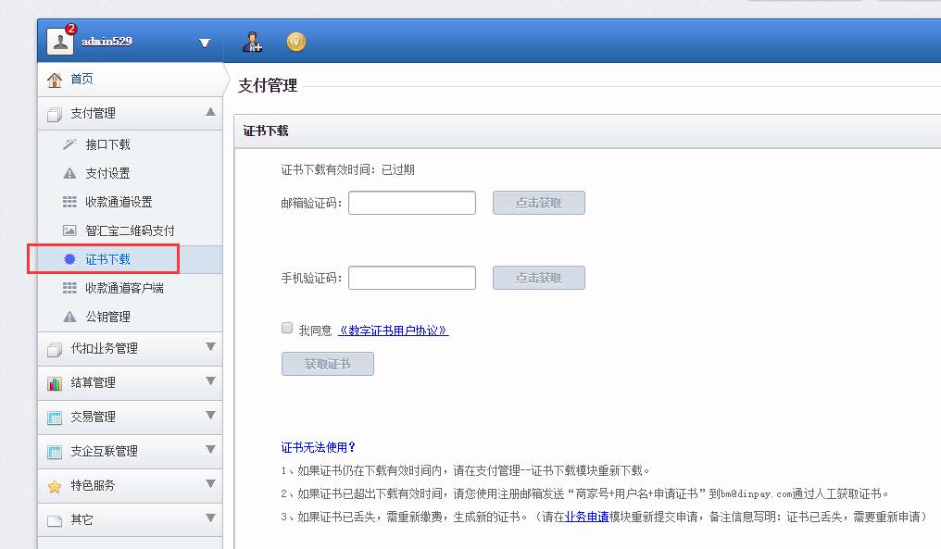

图1.2

## 二 证书使用

在下载好证书之后调试接口时，如果在VS上调试，需在本地PC上双击证书，不断点击下一步，将证书导入到默认的目录里面【图2.1】。

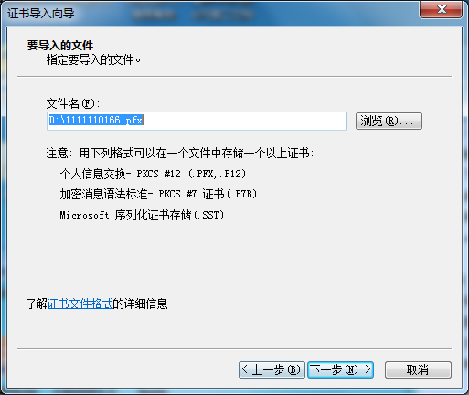

图2.1

**如果是在IIS服务器上调试接口的话需将证书导入到控制台-受信任的根证书颁发机构下，如图所示：**

